План-конспект урока во 2-м классе разработан учителем иностранного языка МБОУ СОШ№3 Щелчковой Ж.А.

Тема урока: Моя семья

Цель урока: Организовать деятельность учащихся по изучению и закреплению грамматического материала «Неопределенный артикль «an»

Задачи:

Предметные: научиться читать букву *Оо* в открытом слоге и в сочетаниях *oa, old* в словах: *rose, stone, bone, phone, boat, coat, old, cold;* познакомиться с формой *an* неопределенного артикля*.*

Личностные: развивать мотивы учебной деятельности и формировать личный смысл учения.

Метапредметные: *познавательные****:*** выявлять известное и неизвестное; воспроизводить по памяти информацию, необходимую для решения учебной задачи; *коммуникативные:* использовать в речи ЛЕ, обслуживающие ситуацию общения; высказываться по теме; задавать вопросы и отвечать на них; сотрудничать со сверстниками и учителем; *регулятивные:* принимать и сохранять цели учебной деятельности, находить средства ее осуществления; формировать умения контролировать процесс и результаты своей деятельности.

Ход урока

1.Организационный момент. Информационная минутка: Давайте разгадаем ребус и узнаем, что сегодня будет главным на уроке.

’(an’t=an)

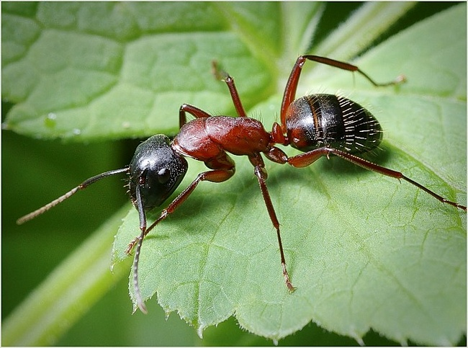

* 2.Фонетическая зарядка. **Открыть – приоткрыть**   
  В английском есть два звука, которые очень похожи и которые легко спутать. Это звуки /æ/ и /e/. Но путать их никак нельзя! Ты же не хочешь, чтобы слово bed (кровать) превратилось в слово bad (плохой)? Тогда запоминай: для звука /æ/ открывай рот пошире, а для звука /e/ только немного приоткрой: /æ//æ//æ/:bad, dad, ant, cat, map, lamp
* /e//e//e/:bed, tent, nest, egg, bell
* **Короткий и длинный**:  
  Гласные звуки в английском языке бывают короткие и длинные. Например: /u/ и /u:/, /i/ и /i:/, /ʌ/ и /a:/, /ɒ/ и /ɔ:. Постарайся не путать их в словах, иначе превратишь бедную овечку (sheep) в корабль (ship)!
* /i/ и /i:/: pig-Pete, big-bee, kid-street
* /ʌ/ и /a:/: mug-Marc, jug-farm, bus-park
* /ɒ/ и /ɔ:/: dog-door, pond-port, frog-horse

3.Повторение. Актуализация знаний: 1)Аудирование: ex. 1, p. 15. Выполняем упр.1 по цепочке, далее игра «Пантомима»: У1(2, 3…) показывает пантомиму с командой, весь класс озвучивает. 2) ex. 2, p. 15. Учащиеся слушают новые команды диктора и повторяют их за учителем.

4. . Информационная минутка: Давайте разгадаем ребус и узнаем, что сегодня будет главным на уроке.

’(an’t=an) Определение цели урока: p.15-19



Оо=[ou]: ?  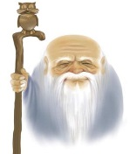

5.Работа по теме урока:

-Знакомство с формой *an* неопределенного артикля:ех.3, р.16

-Хлопните в ладоши, если услышите артикль *an:a bed, a desk, an elf, an old doll, an egg, a pig, a stone, an old coat*

-Знакомство с чтением *Оо* в открытом слоге и сочетаний *oa, old* в словах: *rose, stone, bone, phone, boat, coat, old, cold:* ех.4, р.16-17

-Чтение за учителем, в паре, по рядам, шепотом, громко, индивидуально.

- Закрепление материала:

1) Играем в «сыщика», ех.6, р. 18(Описание картинки: I can see a…),

2) Поиграем в рифму: lake-…(cake), coat-…(boat), bone-…(phone), tree-…(bee)

b) ех.7, р.18-а)

6. Физкульминутка: Skeleton dance

7. Включение в систему знаний и повторение: Игра «Посмотри на картинку»: ех.8,9, р.19

   

8. Рефлексия: С помощью смайлика оцените свою деятельность на уроке

9. Домашнее задание: р.т. ех.2, 3, р.62-63

10. Итог